***МБОУ г. Омска «Детский сад № 32 комбинированного вида»***

**Конспект занятия № 1**

**«Знакомство с техникой бумагопластики Iris Folding**

**Аппликация «Радужные рукавички»**

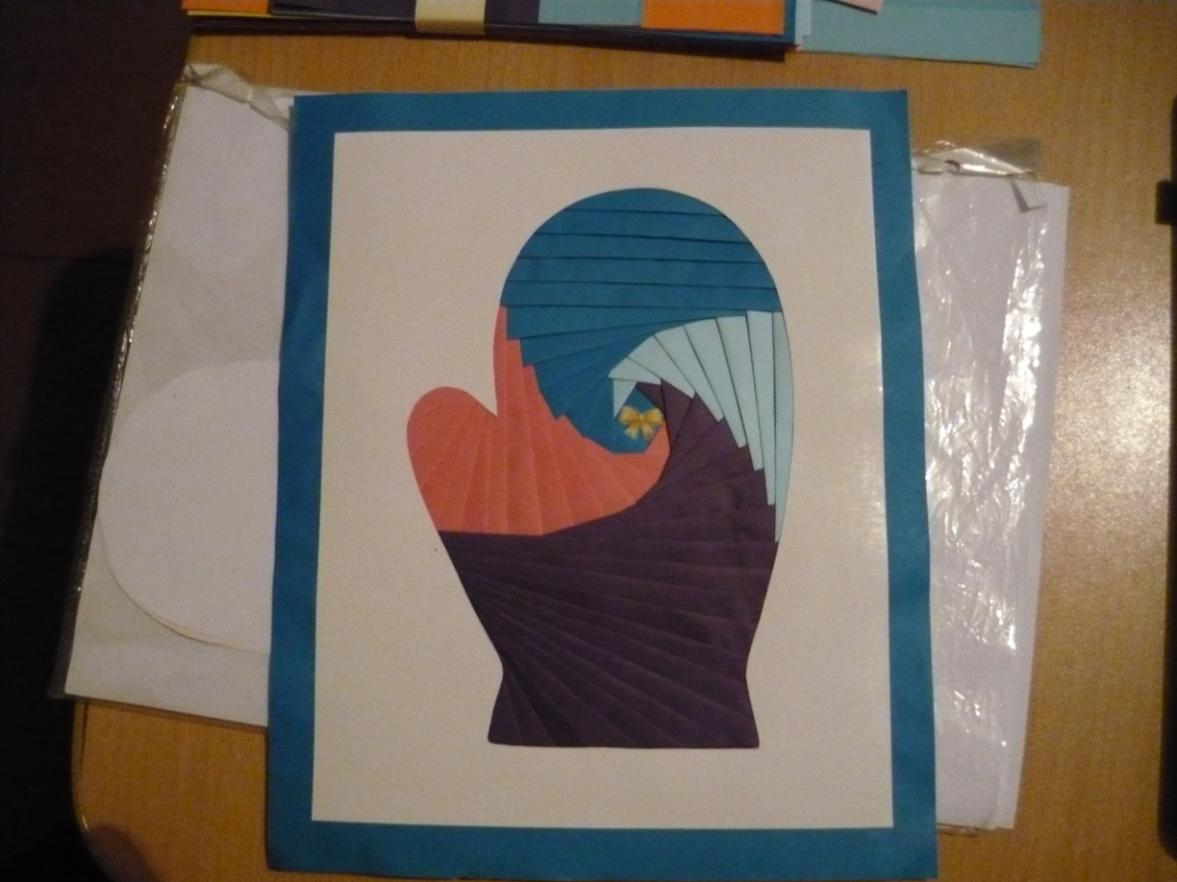

**Подготовила и провела: Делль Светлана Ивановна**

***2025 г.***

***Тема:*** Знакомство с техникой бумагопластики Iris Folding

Аппликация «Радужные рукавички»  
***Цель:*** совершенствовать навыки работы с бумагой в технике бумагопластика.

***Цель для детей:*** изготовление аппликации «Радужные рукавички» в технике Iris Folding

***Задачи:***

обучающие:

способствовать формированию представления о новом виде декоративно-прикладного искусства Айрис Фолдинг; продолжать учить правильно и аккуратно складывать полоски бумаги, подбирать цветовые оттенки для оформления аппликации; наклеивать полоски бумаги по схеме

развивающие:

развивать зрительное внимание, памяти, мелкой моторики при выполнении практической работы, развивать художественный вкус

умение видеть красоту,

воспитательные:

воспитывать усидчивость, внимание, аккуратность и настойчивость в достижении поставленной цели.

***Материалы:***

Образцы работ выполненные в технике Арис Фолдинг, схемы и шаблоны, цветные полоски, клей-карандаш, ножницы, цветной

картон, цветная бумага, скрепки, клеенка, салфетка.

***Ход занятия.***

Приветствие детей. Размещение, обеспечение рабочего пространства.

***Воспитатель:*** Здравствуйте, ребята. Рассаживайтесь за столы и посмотрите, что лежит у вас на столах?

***Дети***: полоски цветной бумаги, клей, ножницы.

***Воспитатель:***  Правильно. Как вы думаете, чем мы сегодня будем заниматься?

***Дети***: Аппликацией.

***Воспитатель:*** Сегодня я хочу познакомить вас с новой техникой аппликации Айрис Фолдинг.

- Айрис Фолдинг – голландская техника, радужное складывание, которая позволяет создавать удивительные композиции. Рисунок складывается в результате наклеивания бумаги под определенным углом в виде закручивающейся спирали. Мы, своего рода заменяем краски на цветную бумагу. Эта техника проста, но в то же время требует внимания, аккуратности и усидчивости. Я подготовила вам выставку работ в этой технике.

Дети рассматривают работы, выполненные в технике Айрис Фолдинг.

***Воспитатель:*** А теперь отгадайте загадку, и вы узнаете, какую аппликацию я научу вас делать в новой технике Айрис Фолдинг.

Две сестренки, две плетенки

Из овечьей шерсти тонкой.

Как гулять – так надевать,

Чтоб не мерзли пять да пять.

***Дети***: Рукавички

***Воспитатель:*** Чтоб работу здесь начать,

Надо ручки нам размять. (Проводится пальчиковая гимнастика)

Вот помощники мои,

Их, как хочешь, поверни.

1,2,3,4,5

Не сидится им опять.

Надо ими покрутить

И к работе приступить.

Повторение правил техники безопасности.

- как правильно передают ножницы (кольцами вперед);

- можно ли оставлять раскрытые ножницы на столе (нет);

- что нам понадобиться при работе с клеем (клеенка и салфетка, чтобы

вытирать лишний клей).

Практическая работа.

***Воспитатель:*** работу начинаем со складывания полосок. Рисунки в технике Айрис Фолдинг делаются с помощью айрис схем. Схема имеет линии и цифры. Линии означают границу для раскладки бумаги, а цифры – последовательность ее наклеивания. Начинаем нашу радужную раскладку. Прикладываем полоску (линией сгиба к центру) к цифре 1. Раскладка всегда начинается с единицы и продолжается по возрастанию цифр. Приклеиваем, плоски по схеме, можно чередовать цвета.

Изнаночную сторону, т.е. где производилась раскладка, заклеиваем

листом бумаги такого же формата, как и фон (прячем наши наклеенные

полоски).

Переворачиваем, убираем схему и... КРАСОТА!

***Воспитатель:*** Ребята, скажите, пожалуйста, что мы сегодня с вами делали на занятии?

А в какой технике мы выполняли аппликацию? Что означает

ее название?

Давайте посмотрим, какие аппликации у вас получились. Кто хочет выйти и показать? У кого удачное сочетание цветов? Чья работа самая аккуратная? Кто добавил что-то свое, проявил фантазию?

- У вас получились отличные работы.

***Воспитатель:*** Понравилось ли вам выполнять работу в новой технике?

Выберите, пожалуйста, карточку, которая соответствует вашему настроению:

- синий смайлик - настроение грустное;

- зеленый смайлик - настроение хорошее;

- желтый смайлик - настроение отличное.

Прикрепите карточки на наше облако настроения. Наше занятие подошло к концу. И завершаем мы его с хорошим настроением. Спасибо вам за активность и творческий подход!

***Приложение 1***

**Динамическая пауза.**

Буратино потянулся,

(руки поднять через стороны вверх, потянуться, поднявшись на носочки)

Раз - нагнулся, Два - нагнулся,

(наклоны корпуса вперед)

Руки в сторону развел,

(руки развести в стороны)

Ключик, видно, не нашел.

(повороты вправо и влево)

Чтобы ключик нам достать, Нужно на носочки встать.

(руки на поясе, подняться на носочки)

Раз - подняться, подтянуться,

Два - согнуться, разогнуться.

Три - в ладоши три хлопка, головою три кивка.

На четыре - ноги шире.

Пять -руками помахать,

Шесть - на место сесть опять.

***Приложение 2***

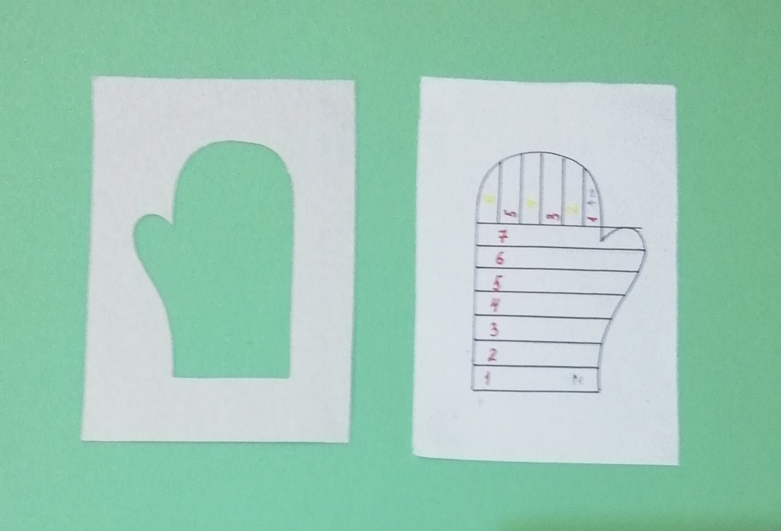

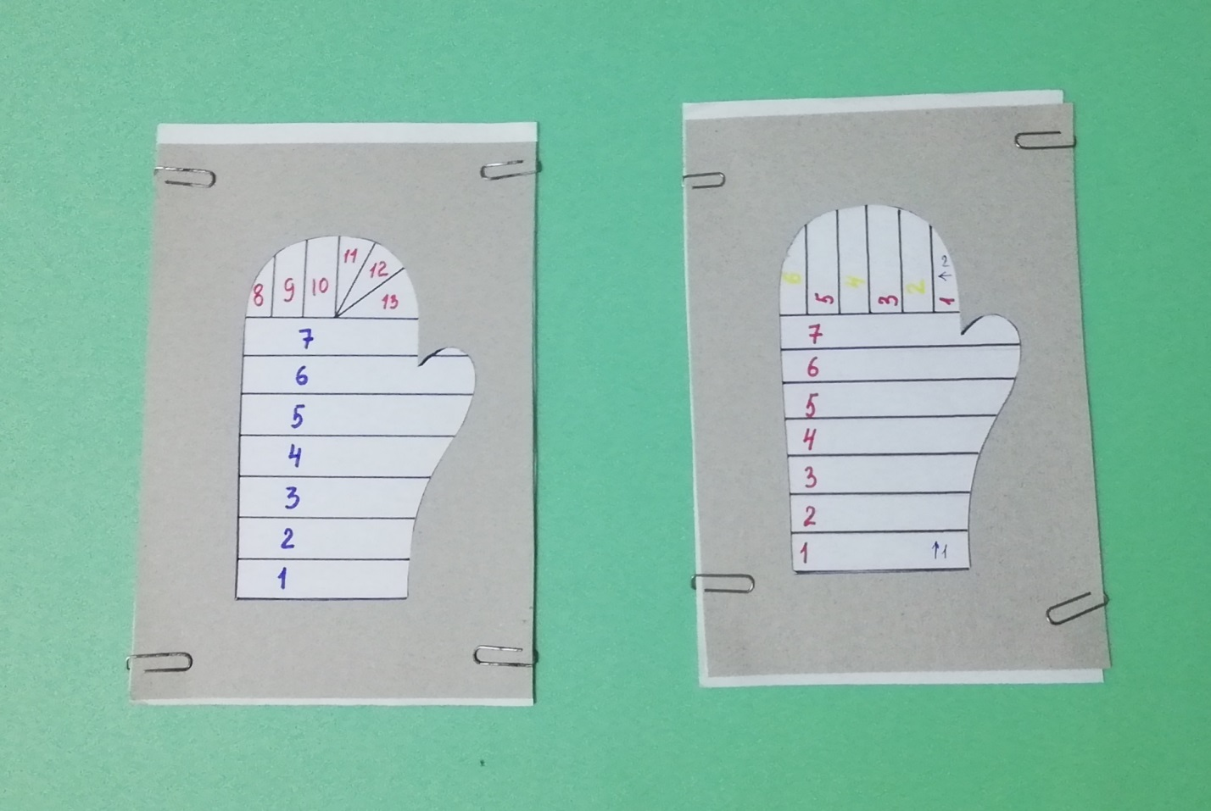

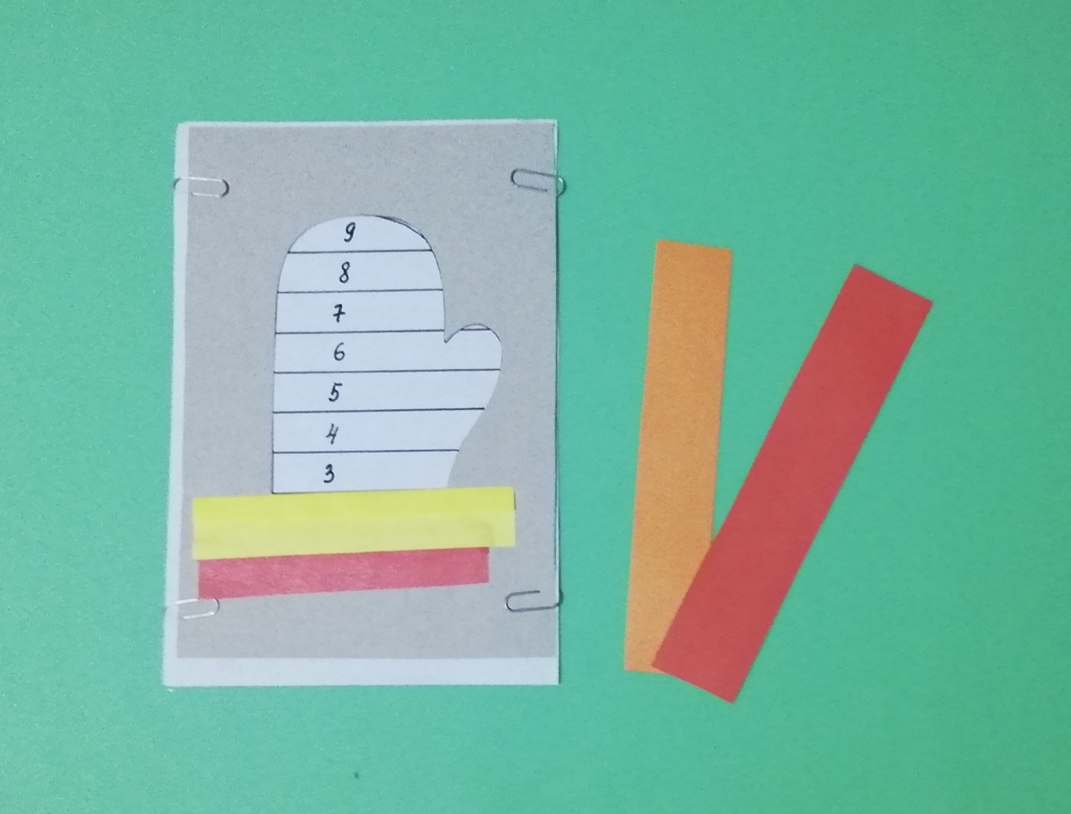

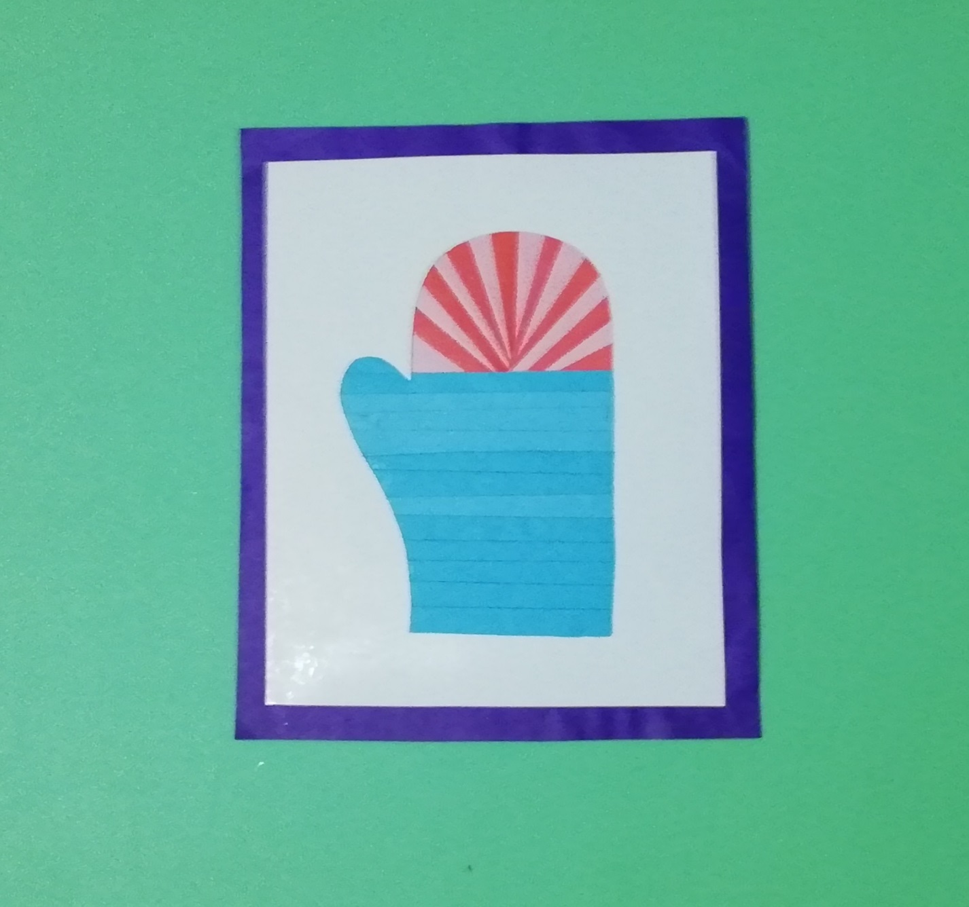

**Интернетресурсы:**

[Техника айрис фолдинг или радужное складывание (doshkolnik.ru)](http://doshkolnik.ru/podelki-iz-bumagi/4558-iris-folding.html)

<http://stranamasterov.ru/technics/iris-folding?tid=776%2C451>

[Презентация - Техника Айрис фолдинг (volna.org)](https://volna.org/tehnologija/tiekhnika_airis_foldingh.html)

***БДОУ г. Омска «Детский сад № 32 комбинированного вида»***

**Конспект занятия № 2**

**«Знакомство с техникой бумагопластики Iris Folding**

**Аппликация «Открытка для папы»**

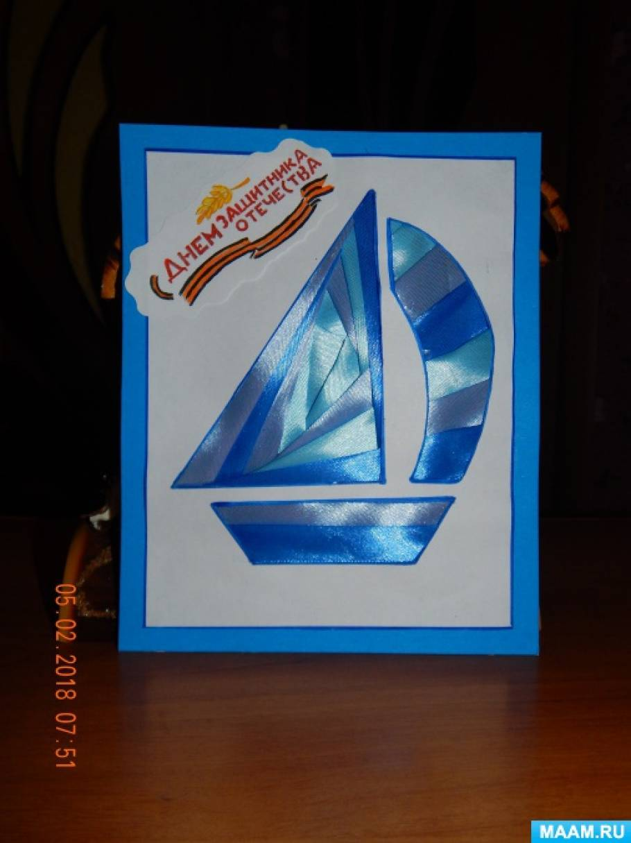

**Подготовила и провела: Делль Светлана Ивановна**

***2025 г.***

***Тема:*** Знакомство с техникой бумагопластики Iris Folding

Аппликация «Открытка для папы»  
***Цель:*** совершенствовать навыки работы с бумагой в технике бумагопластика.

***Цель для детей:*** изготовление аппликации «Открытка для папы» в технике Iris Folding

***Задачи:***

обучающие:

способствовать формированию представления о новом виде декоративно-прикладного искусства Айрис Фолдинг; продолжать учить правильно и аккуратно складывать полоски бумаги, подбирать цветовые оттенки для оформления аппликации; наклеивать полоски бумаги по схеме

развивающие:

развивать зрительное внимание, памяти, мелкой моторики при выполнении практической работы, развивать художественный вкус

умение видеть красоту,

воспитательные:

воспитывать усидчивость, внимание, аккуратность и настойчивость в достижении поставленной цели.

***Материалы:***

Образцы работ, выполненные в технике Арис Фолдинг, схемы и шаблоны, цветные полоски, клей-карандаш, ножницы, цветной

картон, цветная бумага, скрепки, клеенка, салфетка.

***Ход занятия.***

***Воспитатель читает стихотворение:***

Ты сильный и смелый,

И самый большой,

Ругаешь — по делу,

И хвалишь — с душой!

Я рядом шагаю,

За руку держусь!

Тебе подражаю,

Тобою горжусь.

(Ирина Гурина)

***Воспитатель:*** Дети, как вы думаете о ком это стихотворение?

***Ответы детей.***

***Воспитатель:*** Правильно о наших дорогих и любимых папах. Какой праздник мы готовимся отмечать?

***Ответы детей.***

***Воспитатель:*** Правильно, День защитников Отечества. В этот день все мужчины: папы, дедушки, братья отмечают праздник. А, как известно, все на праздник любят получать подарки.

Ребята, а что можно подарить папе, дедушке или брату?

***Ответы детей.***

***Воспитатель:*** Правильно самый дорогой и долгожданный подарок, это тот который вы сделаете своими руками. Предлагаю сделать открытки в технике Айрис Фолдинг.

- Айрис Фолдинг – голландская техника, радужное складывание, которая позволяет создавать удивительные композиции. Рисунок складывается в результате наклеивания бумаги под определенным углом в виде закручивающейся спирали. Мы, своего рода заменяем краски на цветную бумагу. Эта техника проста, но в то же время требует внимания, аккуратности и усидчивости. Я подготовила вам выставку работ в этой технике.

***Дети рассматривают работы, выполненные в технике Айрис Фолдинг.***

***Воспитатель:*** А теперь отгадайте загадку, и вы узнаете, какую аппликацию я научу вас делать в новой технике Айрис Фолдинг.

Это что за чудеса:

Ветер дует в паруса?

Не паром, не дирижабль –

По волнам плывет…

***Ответы детей.***

***Воспитатель:*** Правильно корабль, проходите в мастерскую, рассаживайтесь за столы.

***Воспитатель:*** Чтоб работу здесь начать,

Надо ручки нам размять. (Проводится пальчиковая гимнастика)

Вот помощники мои,

Их, как хочешь, поверни.

1,2,3,4,5

Не сидится им опять.

Надо ими покрутить

И к работе приступить.

Повторение правил техники безопасности.

- как правильно передают ножницы (кольцами вперед);

- можно ли оставлять раскрытые ножницы на столе (нет);

- что нам понадобиться при работе с клеем (клеенка и салфетка, чтобы

вытирать лишний клей).

Практическая работа.

***Воспитатель:*** работу начинаем со складывания полосок. Рисунки в технике Айрис Фолдинг делаются с помощью айрис схем. Схема имеет линии и цифры. Линии означают границу для раскладки бумаги, а цифры – последовательность ее наклеивания. Начинаем нашу радужную раскладку. Прикладываем полоску (линией сгиба к центру) к цифре 1. Раскладка всегда начинается с единицы и продолжается по возрастанию цифр. Приклеиваем, плоски по схеме, можно чередовать цвета.

Изнаночную сторону, т.е. где производилась раскладка, заклеиваем

листом бумаги такого же формата, как и фон (прячем наши наклеенные

полоски).

Переворачиваем, убираем схему и... КРАСОТА!

***Воспитатель:*** Ребята, скажите, пожалуйста, что мы сегодня с вами делали на занятии?

А в какой технике мы выполняли аппликацию? Что означает

ее название?

Давайте посмотрим, какие открытки у вас получились. Кто хочет выйти и показать? У кого удачное сочетание цветов? Чья работа самая аккуратная? Кто добавил что-то свое, проявил фантазию?

- У вас получились отличные работы.

***Воспитатель:*** Понравилось ли вам выполнять работу в новой технике?

Выберите, пожалуйста, карточку, которая соответствует вашему настроению:

- синий смайлик - настроение грустное;

- зеленый смайлик - настроение хорошее;

- желтый смайлик - настроение отличное.

Прикрепите карточки на наше облако настроения. Наше занятие подошло к концу. И завершаем мы его с хорошим настроением. Спасибо вам за активность и творческий подход!

***Приложение 1***

**Динамическая пауза.**

Наклонитесь все вперед,

А потом наоборот.

Влево, вправо наклонитесь,

Наклоняйтесь, не ленитесь!

На одной ноге постой-ка,

Будто ты солдатик стойкий.

Руки ты прижми к груди,

Да смотри, не упади!

Руки вверх, руки вбок,

И на месте – скок, скок, скок!

Носом вдох, а выдох ртом.

Дышим глубже, а потом…

Марш на место не спеша.

***Приложение 2***

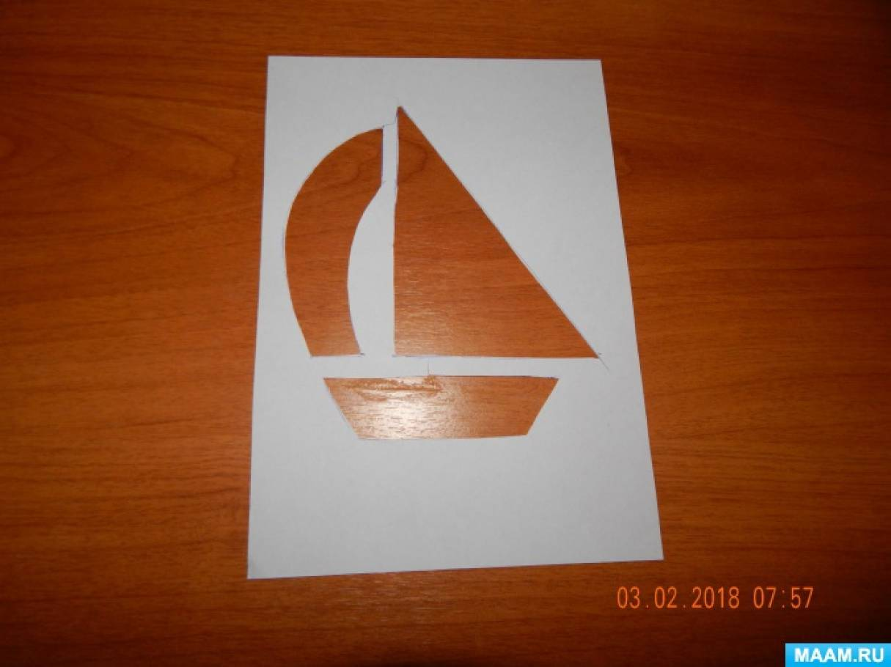

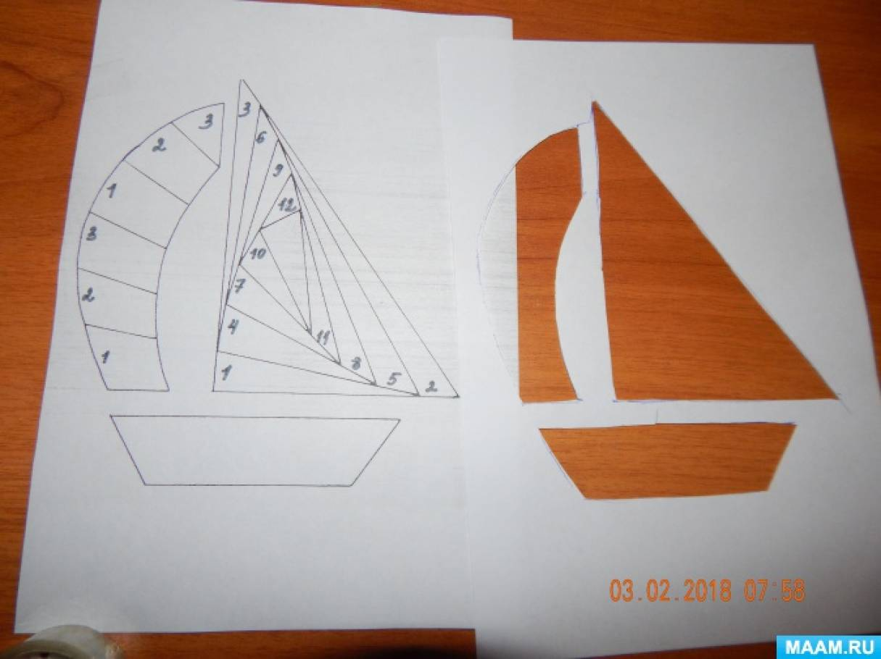

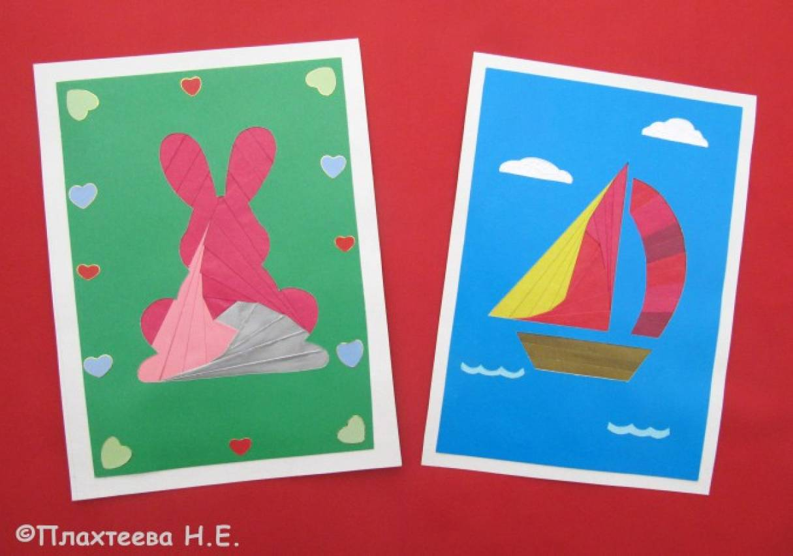

**Интернетресурсы:**

[Техника айрис фолдинг или радужное складывание (doshkolnik.ru)](http://doshkolnik.ru/podelki-iz-bumagi/4558-iris-folding.html)

<http://stranamasterov.ru/technics/iris-folding?tid=776%2C451>

Презентация - Техника Айрис фолдинг (volna.org)

***БДОУ г. Омска «Детский сад № 32 комбинированного вида»***

**Конспект занятия № 3**

**«Знакомство с техникой бумагопластики Iris Folding**

**Аппликация «Открытка для мамы»**

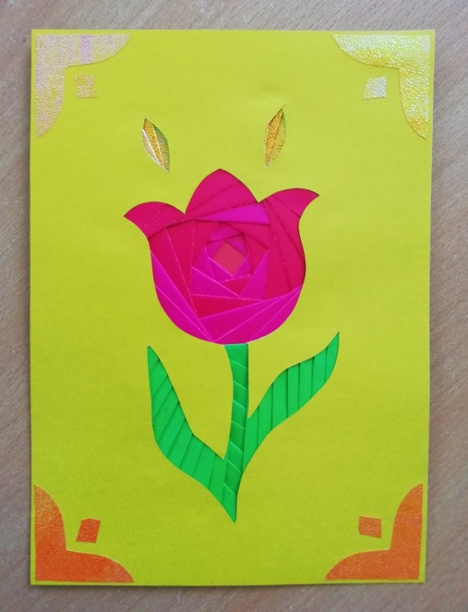

**Подготовила и провела: Делль Светлана Ивановна**

***2025 г.***

*Цель:* совершенствовать навыки работы с бумагой в технике бумагопластика.

*Цель для детей:* изготовление аппликации «Открытка для мамы» в технике Iris Folding

*Планируемые результаты*: дети знают о новом виде декоративно-прикладного искусства Айрис Фолдинг; умеют работать в новой технике; умеют правильно и аккуратно складывать полоски бумаги, подбирают цветовые оттенки для оформления аппликации; умеют наклеивать полоски бумаги по схеме, используя разные способы укладывания полос: горизонтально, вертикально, диагонально, веером, в виде закручивающейся спирали.

*Используемые средства обучения.* Образцы открыток, выполненные в данной технике, Айрис-схема, цветные полоски, клей-карандаш, ножницы, цветной картон, цветная бумага, скрепки, клеенка, салфетка.

***Ход занятия.***

Приветствие детей. Размещение, обеспечение рабочего пространства.

***Воспитатель:*** Здравствуйте, ребята. Скажите, пожалуйста, какой приближается праздник? (ответы детей).

Отгадайте загадку:

Лучи вновь отрадные льются,

Весну нам сулят и тепло,

Скажите, а что же за праздник

Подарит 8 число? (Международный женский день).

Правильно, 8 марта – это Международный женский день. А что принято делать в этот день? (ответы детей).

***Воспитатель:*** Конечно же, в этот день всем женщинам дарят цветы и подарки. Сегодня мы тоже будем делать подарки своими руками.

Рассаживайтесь за столы и посмотрите, что лежит у вас на столах?

***Дети***: полоски цветной бумаги, клей, ножницы.

***Воспитатель:***  Правильно. Как вы думаете, чем мы сегодня будем заниматься?

***Дети***: Аппликацией в технике «радужное складывание полосок»

***Воспитатель:*** А теперь отгадайте загадку, и вы узнаете, какую аппликацию я научу вас делать в технике Фйрис Фолдинг.

Он из луковки растёт,

Раннею весной цветёт.

А когда он расцветает,

- Чашечку напоминает.

Чашечка быть может разной:

Жёлтой, розовой и красной.

Вам цветы дарить не лень

Вашим мамам в женский день.

***Дети***: тюльпан.

***Воспитатель:*** Чтоб работу здесь начать,

Надо ручки нам размять. (Проводится пальчиковая гимнастика)

Вот помощники мои,

Их, как хочешь, поверни.

1,2,3,4,5

Не сидится им опять.

Надо ими покрутить

И к работе приступить.

Повторение правил техники безопасности.

- как правильно передают ножницы (кольцами вперед);

- можно ли оставлять раскрытые ножницы на столе (нет);

- что нам понадобится при работе с клеем (клеенка и салфетка, чтобы

вытирать лишний клей).

Практическая работа.

***Воспитатель:*** Сегодня мы выполним открытку в технике Айрис – фолдинг. Шаблон для своей открытки вы можете выбрать по своему вкусу (детям предлагаются варианты шаблонов).

Сегодня я хочу познакомить вас с новым способом укладывания полос. Особенность этого способа в том, что рисунок складывается в результате наклеивания бумаги под определенным углом в виде закручивающейся спирали. Этот способ прост, но в то же время требует внимания, аккуратности и усидчивости. Я подготовила вам выставку работ в этой технике.

Дети рассматривают работы, выполненные в технике Айрис Фолдинг способом укладывания полос по спирали.

Рассмотрим айрис-схему. Схема имеет линии и цифры. Линии означают границу для раскладки бумаги, а цифры – последовательность ее наклеивания. Начинаем нашу радужную раскладку с нижней части цветка. Как расположены полоски на листьях и стебле? Правильно вертикально и по диагонали.

В верхней части чашечка цветка выполняется способом укладывания полос в виде закручивающейся спирали. Полоски укладываются по часовой стрелке, будьте внимательны, наклеивайте полоски, соблюдая последовательность.

Изнаночную сторону, т.е. где производилась раскладка, заклеиваем листом бумаги такого же формата, как и фон (прячем наши наклеенные полоски). Переворачиваем, убираем схему и... КРАСОТА!

***Воспитатель:*** Ребята, скажите, пожалуйста, что вы нового узнали сегодня на занятии? А в какой технике мы выполняли аппликацию? Что означает ее название?

Давайте посмотрим, какие открытки у вас получились. Кто хочет выйти и показать? У кого удачное сочетание цветов? Кто добавил что-то свое, проявил фантазию?

- У вас получились отличные работы.

***Воспитатель:*** Понравилось ли вам выполнять работу в новой технике?

Выберите, пожалуйста, карточку, которая соответствует вашему настроению:

- синий смайлик - настроение грустное;

- зеленый смайлик - настроение хорошее;

- желтый смайлик - настроение отличное.

Прикрепите карточки на наше облако настроения. Наше занятие подошло к концу. И завершаем мы его с хорошим настроением. Спасибо вам за активность и творческий подход!

**Список литературы.**

Техника айрис фолдинг или радужное складывание (doshkolnik.ru)

http://stranamasterov.ru/technics/iris-folding?tid=776%2C451

Презентация - Техника Айрис фолдинг (volna.org)

https://www.maam.ru/obrazovanie/ajris-folding

**Приложение 1.**

**Динамическая пауза.**

Буратино потянулся,

*(руки поднять через стороны вверх, потянуться, поднявшись на носочки)*

Раз - нагнулся,

Два - нагнулся,

*(наклоны корпуса вперед)*

Руки в сторону развел,

*(руки развести в стороны)*

Ключик, видно, не нашел.

*(повороты вправо и влево)*

Чтобы ключик нам достать, Нужно на носочки встать.

*(руки на поясе, подняться на носочки)*

Раз - подняться, подтянуться,

Два - согнуться, разогнуться.

Три - в ладоши три хлопка, головою три кивка.

На четыре - ноги шире.

Пять - руками помахать,

Шесть - на место сесть опять.

**Приложение 2.**

Схемы

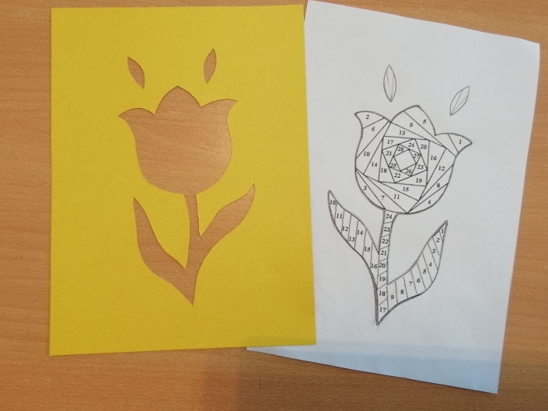 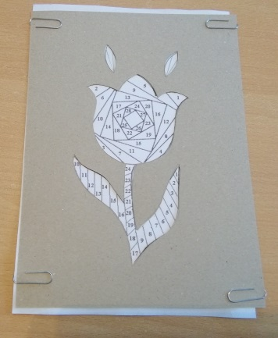

Рис.1. Варианты схем

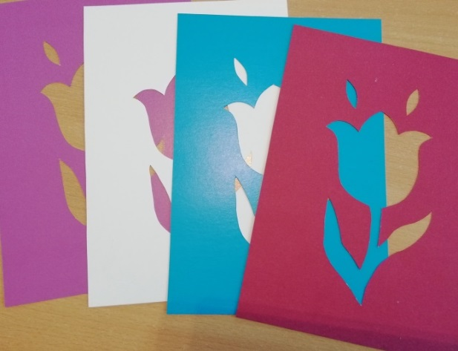 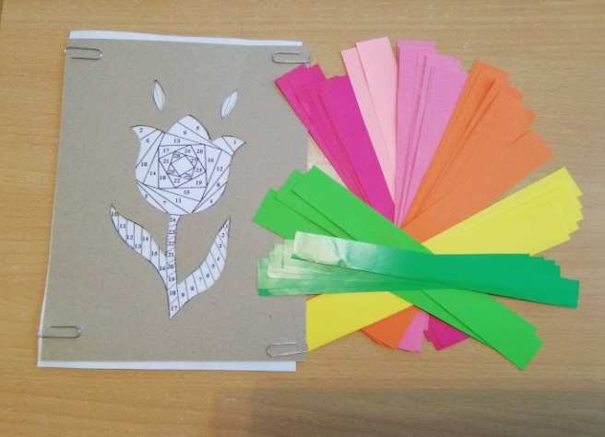

Рис. 2. Выбор цвета

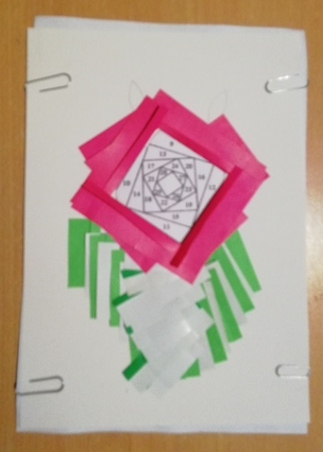

Рис. 3. Последовательность наклеивания

полосок по спирали



Рис.3. Работа Галишниковой Полины

«Открытка для мамы»,

выполненная в технике Айрис Фолдинг

**Конспект занятия № 4**

**«Знакомство с техникой бумагопластики Iris Folding**

**Аппликация «Кот Матроскин»**

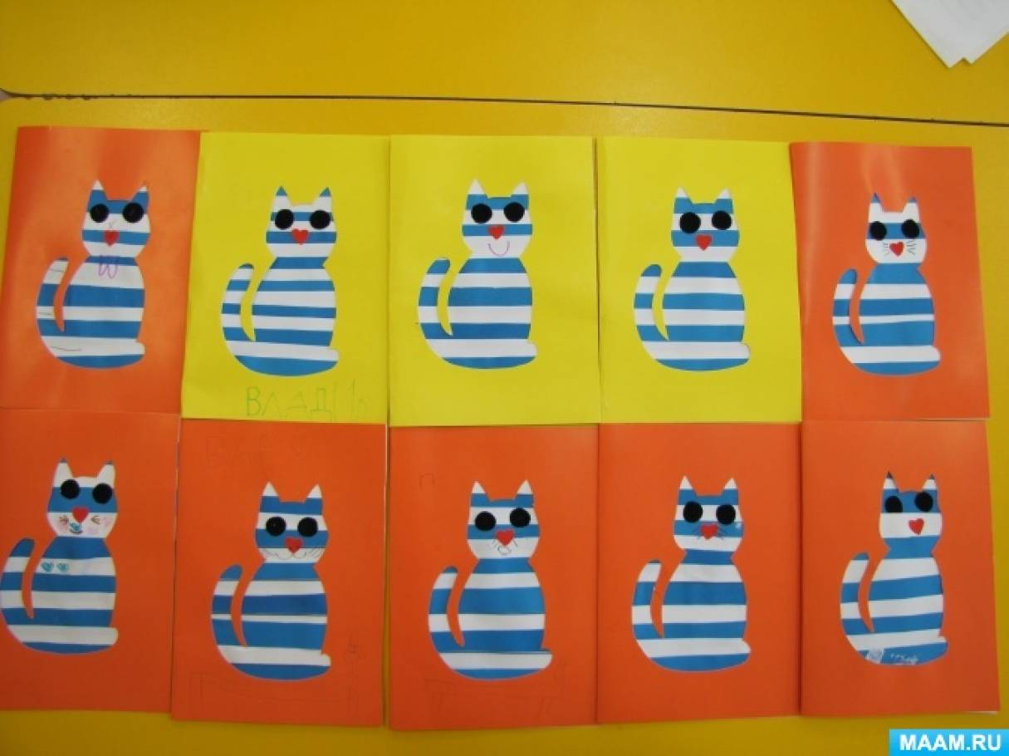

**Подготовила и провела: Делль Светлана Ивановна**

*Цель:* совершенствовать навыки работы с бумагой в технике бумагопластика.

*Цель для детей:* изготовление аппликации «Кот Матроскин» в технике Iris Folding

*Планируемые результаты*: дети знают о новом виде декоративно-прикладного искусства Айрис Фолдинг; умеют работать в новой технике; умеют правильно и аккуратно складывать полоски бумаги, подбирают цветовые оттенки для оформления аппликации; умеют наклеивать полоски бумаги по схеме.

*Используемые средства обучения.* Образцы открыток, выполненные в данной технике, Айрис-схема, цветные полоски, клей-карандаш, ножницы, цветной картон, цветная бумага, скрепки, клеенка, салфетка.

***Ход занятия.***

Приветствие детей. Размещение, обеспечение рабочего пространства.

***Воспитатель:*** Здравствуйте, ребята. Посмотрите, я приготовила небольшую выставку книг. Правильно это сказки. Посмотрите какие красивые иллюстрации в этих книжках (дети рассматривают книжки).

Ой, а в этой книжке нет иллюстраций. Лежит какой-то листок (показать детям). Здесь написаны загадки. Отгадав загадки мы узнает , что это за сказка без картинок.

У этого дяди много забот:

В домике кот и собака живет.

Дружат, бранятся, забыв про покой!

Скажите-ка, дядя, кто вы такой?

*(Дядя Федор)*

Задача здесь весьма проста:  
Из Простоквашина кота  
Любой дошкольник должен знать.  
Попробуй имя отгадать.  
 *(Матроскин.)*

Он кости любил покупать в магазине,

«Грибы собирал» с сундуком, не с корзиной,

Часто с Матроскиным ссорился он,

И по фотоохоте был чемпион!

*(пес Шарик)*

[В Простоквашино живёт,  
Службу там свою несёт.  
Почта-дом стоит у речки.  
Почтальон в ней — дядя ... *(Печкин)*](http://www.google.com/url?q=http%3A%2F%2Fzagadochki.ru%2Fzagadka-v-prostokvashino-zhivyot.html&sa=D&sntz=1&usg=AFQjCNGgYqozvK6jo1Mk-xxRGjy6qOGjTg)*.*

(Дети отгадывают загадки. Узнают героев сказки).

(ответы детей).

***Воспитатель:*** Конечно же, это сказка Эдуарда Успенского «Дядя Федор, пес и кот». Что же делать с чистыми страницами, картинок-то нет.

(Ответы детей).

Рассаживайтесь за столы и посмотрите, что лежит у вас на столах?

***Дети***: полоски цветной бумаги, клей, ножницы.

***Воспитатель:***  Как вы думаете, можно ли используя эти материалы изготовить картинки для книжки.

(Ответы детей).

***Воспитатель:*** Конечно можно. На сегодняшнем занятии предлагаю

сделать иллюстрацию с изображением кота **Матроскина.** Ребята, что еще нам понадобится для работы? *(Ответы детей)*.

***Воспитатель:*** Правильно шаблоны и схемы. С чего мы начнем? *(Ответы детей)*.

***Воспитатель:*** Чтоб работу здесь начать,

Надо ручки нам размять. (Проводится пальчиковая гимнастика)

Вот помощники мои,

Их, как хочешь, поверни.

1,2,3,4,5

Не сидится им опять.

Надо ими покрутить

И к работе приступить.

Повторение правил техники безопасности.

- как правильно передают ножницы (кольцами вперед);

- можно ли оставлять раскрытые ножницы на столе (нет);

- что нам понадобится при работе с клеем (клеенка и салфетка, чтобы

вытирать лишний клей).

Практическая работа.

***Воспитатель:*** работу начинаем со складывания полосок. Картинки в технике Айрис Фолдинг делаются с помощью айрис схем. Схема имеет линии и цифры. Линии означают границу для раскладки бумаги, а цифры – последовательность ее наклеивания. Начинаем нашу радужную раскладку. Прикладываем полоску (линией сгиба к центру) к цифре 1. Раскладка всегда начинается с единицы и продолжается по возрастанию цифр. Приклеиваем, плоски по схеме, можно чередовать цвета.

Изнаночную сторону, т.е. где производилась раскладка, заклеиваем

листом бумаги такого же формата, как и фон (прячем наши наклеенные

полоски).

Переворачиваем, убираем схему и... КРАСОТА! Какие красивые котики у вас получились

***Воспитатель:*** Ребята, скажите, пожалуйста, что вы нового узнали сегодня на занятии? А в какой технике мы выполняли аппликацию? Что означает ее название?

Давайте посмотрим, какие картинки у вас получились. Кто хочет выйти и показать? У кого удачное сочетание цветов? Кто добавил что-то свое, проявил фантазию?

- У вас получились отличные работы.

***Воспитатель:*** Понравилось ли вам выполнять работу в новой технике?

Выберите, пожалуйста, карточку, которая соответствует вашему настроению:

- синий смайлик - настроение грустное;

- зеленый смайлик - настроение хорошее;

- желтый смайлик - настроение отличное.

Прикрепите карточки на наше облако настроения. Наше занятие подошло к концу. И завершаем мы его с хорошим настроением. Спасибо вам за активность и творческий подход!

**Список литературы.**

Техника айрис фолдинг или радужное складывание (doshkolnik.ru)

http://stranamasterov.ru/technics/iris-folding?tid=776%2C451

Презентация - Техника Айрис фолдинг (volna.org)

https://www.maam.ru/obrazovanie/ajris-folding

**Приложение 1.**

**Динамическая пауза.**

Буратино потянулся,

*(руки поднять через стороны вверх, потянуться, поднявшись на носочки)*

Раз - нагнулся,

Два - нагнулся,

*(наклоны корпуса вперед)*

Руки в сторону развел,

*(руки развести в стороны)*

Ключик, видно, не нашел.

*(повороты вправо и влево)*

Чтобы ключик нам достать, Нужно на носочки встать.

*(руки на поясе, подняться на носочки)*

Раз - подняться, подтянуться,

Два - согнуться, разогнуться.

Три - в ладоши три хлопка, головою три кивка.

На четыре - ноги шире.

Пять - руками помахать,

Шесть - на место сесть опять.

**Конспект занятия № 5**

**«Знакомство с техникой бумагопластики Iris Folding**

**Аппликация «Пес Шарик»**

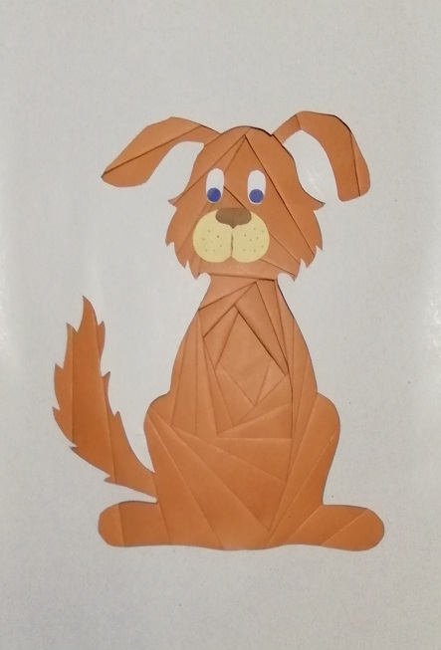

**Подготовила и провела: Делль Светлана Ивановна**

***2025 г.***

*Цель:* совершенствовать навыки работы с бумагой в технике бумагопластика.

*Цель для детей:* изготовление аппликации «Пес Шарик» в технике Iris Folding

*Планируемые результаты*: дети знают о новом виде декоративно-прикладного искусства Айрис Фолдинг; умеют работать в новой технике; умеют правильно и аккуратно складывать полоски бумаги, подбирают цветовые оттенки для оформления аппликации; умеют наклеивать полоски бумаги по схеме.

*Используемые средства обучения.* Образцы открыток, выполненные в данной технике, Выставка книг Э. Успенского. Айрис-схема, цветные полоски, клей-карандаш, ножницы, цветной картон, цветная бумага, скрепки, клеенка, салфетка.

***Ход занятия.***

Приветствие детей. Размещение, обеспечение рабочего пространства.

***Воспитатель:*** Здравствуйте, ребята. Посмотрите, я приготовила небольшую выставку книг. Правильно это сказки Э. Успенского. Посмотрите, какие красивые иллюстрации в этих книжках (дети рассматривают книжки, обращают внимание на то, что в одной книге всего одна иллюстрация).

Да, в этой книжке всего одна иллюстрация, ее мы изготовили на прошлом занятии. Правильно, картинка с изображением кота Матроскина. Назовите героев сказки Э. Успенского «Дядя Федор кот и пес».

(ответы детей). Молодцы , вы хорошо знаете героев этой сказки

Отгадав загадку вы узнаете, какой персонаж сказки поселится на соседней странице, рядом с котом Матроскиным.

Он кости любил покупать в магазине,

«Грибы собирал» с сундуком, не с корзиной,

Часто с Матроскиным ссорился он,

И по фотоохоте был чемпион!

*(пес Шарик).*

(ответы детей).

***Воспитатель:*** Конечно же, это пес Шарик.

(Ответы детей).

Рассаживайтесь за столы и посмотрите, что лежит у вас на столах?

***Дети***: полоски цветной бумаги, клей, ножницы.

***Воспитатель:*** На сегодняшнем занятии выполним иллюстрацию с изображением пса Шарика**.** Ребята, что еще нам понадобится для работы? *(Ответы детей)*.

***Воспитатель:*** Правильно шаблоны и схемы. С чего мы начнем? *(Ответы детей)*.

***Воспитатель:*** Чтоб работу здесь начать,

Надо ручки нам размять. (Проводится пальчиковая гимнастика)

Вот помощники мои,

Их, как хочешь, поверни.

1,2,3,4,5

Не сидится им опять.

Надо ими покрутить

И к работе приступить.

Повторение правил техники безопасности.

- как правильно передают ножницы (кольцами вперед);

- можно ли оставлять раскрытые ножницы на столе (нет);

- что нам понадобится при работе с клеем (клеенка и салфетка, чтобы

вытирать лишний клей)

Практическая работа.

***Воспитатель:*** работу начинаем со складывания полосок. Картинки в технике Айрис Фолдинг делаются с помощью айрис схем. Схема имеет линии и цифры. Линии означают границу для раскладки бумаги, а цифры – последовательность ее наклеивания. Начинаем нашу радужную раскладку. Прикладываем полоску (линией сгиба к центру) к цифре 1. Раскладка всегда начинается с единицы и продолжается по возрастанию цифр. Приклеиваем, плоски по схеме, можно чередовать цвета.

Изнаночную сторону, т.е. где производилась раскладка, заклеиваем

листом бумаги такого же формата, как и фон (прячем наши наклеенные

полоски).

Переворачиваем, убираем схему и... КРАСОТА! Какие красивые котики у вас получились

***Воспитатель:*** Ребята, скажите, пожалуйста, что вы нового узнали сегодня на занятии? А в какой технике мы выполняли аппликацию? Что означает ее название?

Давайте посмотрим, какие картинки у вас получились. Кто хочет выйти и показать? У кого удачное сочетание цветов? Кто добавил что-то свое, проявил фантазию?

- У вас получились отличные работы.

***Воспитатель:*** Понравилось ли вам выполнять работу в новой технике?

Выберите, пожалуйста, карточку, которая соответствует вашему настроению:

- синий смайлик - настроение грустное;

- зеленый смайлик - настроение хорошее;

- желтый смайлик - настроение отличное.

Прикрепите карточки на наше облако настроения. Наше занятие подошло к концу. И завершаем мы его с хорошим настроением. Спасибо вам за активность и творческий подход!

**Список литературы.**

Техника айрис фолдинг или радужное складывание (doshkolnik.ru)

http://stranamasterov.ru/technics/iris-folding?tid=776%2C451

Презентация - Техника Айрис фолдинг (volna.org)

https://www.maam.ru/obrazovanie/ajris-folding

**Приложение 1.**

**Динамическая пауза.**

Буратино потянулся,

*(руки поднять через стороны вверх, потянуться, поднявшись на носочки)*

Раз - нагнулся,

Два - нагнулся,

*(наклоны корпуса вперед)*

Руки в сторону развел,

*(руки развести в стороны)*

Ключик, видно, не нашел.

*(повороты вправо и влево)*

Чтобы ключик нам достать, Нужно на носочки встать.

*(руки на поясе, подняться на носочки)*

Раз - подняться, подтянуться,

Два - согнуться, разогнуться.

Три - в ладоши три хлопка, головою три кивка.

На четыре - ноги шире.

Пять - руками помахать,

Шесть - на место сесть опять.